Лепельская межрайонная инспекция охраны животного и растительного мира напоминает!!!
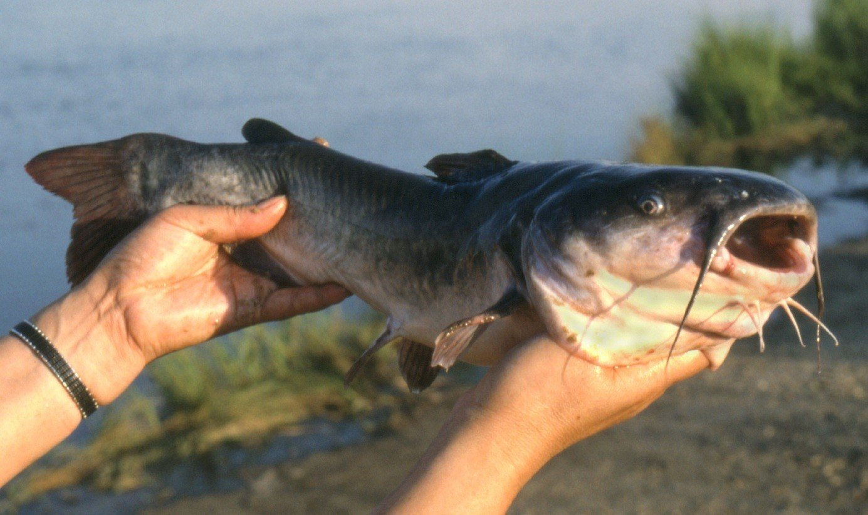В рыболовных угодьях на территории Витебской области с 31 мая по 1 июля устанавливается запрет на лов сома обыкновенного.
Запрещено не только ловить сома любыми орудиями рыболовства, но и находиться с ним на расстоянии 1 километр от береговой линии рыболовных угодий.
Административная ответственность влечет наложение штрафа в размере от 10 до 30 базовых величин за вылов сома, а за нахождение с ним – от 5 до 30 базовых величин. Кроме того, за каждую добытую особь сома нарушитель обязан возместить вред, причиненный окружающей среде, исчисленный в тройном размере, а именно 12 базовых величин (444 рубля). В случае, если ущерб от незаконной рыбалки составит 100 и более базовых величин, может наступить уголовная ответственность.

